Teilnehmerzahl für EGLI-Kurs
min. 4 Personen
Anmeldung:
Kosten:
Figurenkursgebühr € 60,--
(ohne Verpflegung)
zzgl. Material pro Figur: € 50,--
Figur 50er €160,--

Anmeldeschluss 21. September 2022

Sämtliche Kosten sind im Kurs in bar zu entrichten.

Teilnahmebedingungen:
Wird durch den Rücktritt die Mindest-teilnehmerzahl unterschritten, wird die
volle Kursgebühr fällig, außer es kann eine Ersatzperson benannt werden.

Veranstalter /Veranstaltungsort:
Georg-Rörer-Haus
Hindenburgstr. 53 a

Kontaktperson:
Frau Monika Lampe
Tel: 0176 70356263

Kursleitung:
Monika Lampe, Religionslehrerin und
EGLI-Kursleiterin
Tel.: 0176 70356263
Mail: m.lampe.reichenbach@googlemail.com
biblischeerzaehlfiguren.de

Kurstermin:
Freitag: 14:00 bis ca 21:00
Samstag: 9:00 bis ca 20:00

Mitbringen: Nähmaschine, Nähfaden in verschiedenen Brauntönen, fester Zwirn, diverse Baumwollstoffe uni oder längsgestreift.
Schreibzeug, Verlängerungskabel

Material: (kann im Kurs gegen eine Gebühr ausgeliehen werden)
Becher, Lappen, Messer (glattschliff), Ponal, UHU-Klebestift, kleine Zange, Schleifschwamm grob und fein, Unterhemd in Streifen, Füllwatte, Ledernadel, Nähnadel, Stecknadeln, Schere, Gelstift, Wäscheklammern, Gummihandschuhe rot/gelb (Vileda)
Maßband,

LEA – Figuren – Kurs

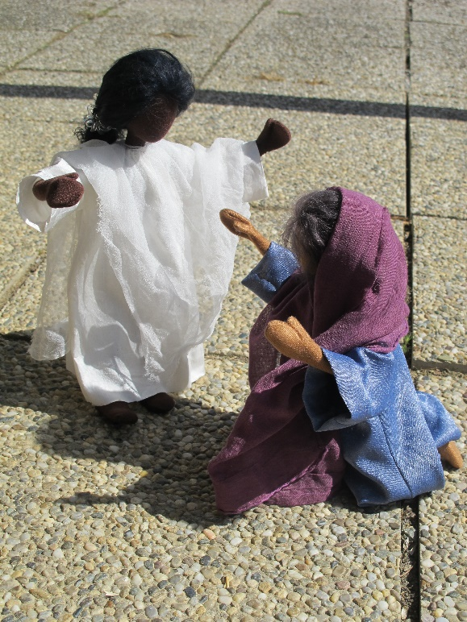

Der Engel verkündigt Maria die Frohe Botschaft

Am 21. Oktober bis 22. Oktober
in Deggendorf

LEA-Erzählfiguren wirken durch ihre Ausgestaltung lebendig und echt. Bilder und Szenen lassen die biblische Welt anschaulich werden.
Durch das Arbeiten mit den Figuren kann aus einem flüchtigen Betrachter ein aufmerksamer Entdecker werden. In Szene gesetzt, ermöglichen die Figuren ein Eintauchen in die biblische Welt und laden zur Identifikation ein.

Die 30 oder 50 cm großen Figuren werden aus biegsamem Material gefertigt. Durch die hohe Beweglichkeit werden Körperhaltungen lebendig zum Ausdruck gebracht – stehen, liegen, knien, sitzen, usw. – und können im Kontext von Wort und Bild gedeutet werden. Der Betrachter nähert sich durch die Haltung einem biblischen Text und erfährt dadurch zugleich die Aktualität der biblischen Botschaft.

Gesichter haben die Erzählfiguren nicht, denn die Kopfform deutet ein Gesicht nur an. Dadurch sind sie nicht auf eine Gefühlslage festgelegt.

Das Erzählen von Geschichten ist seit alters her ein Bestandteil des familiären Lebens. Geschichten werden lebendig durch den Erzählenden. Die Figuren selbst können nicht sprechen, aber mit ihnen können Geschichten erzählt und Situationen dargestellt werden.
LEA-Erzählfiguren strahlen eine große Ausdrucks- und Anziehungskraft aus und unterstützen so das Erzählen.

Die meisten Betrachter lassen sich von ihrem Anblick anrühren. Die Figuren erzählen auf eine so natürliche Weise vom Leben, dass man sie nicht nur gerne anschaut, sondern plötzlich

ganz persönliche Themen in ihnen zu erkennen meint.
Eine Erzählfigur kann auf sehr vielfältige Weise eingesetzt werden.
Der Ursprung und das Haupteinsatzgebiet der LEA-Erzählfiguren liegt in der Darstellung und Nachempfindung biblischer Geschichten und Erzählungen – darum werden Erzählfiguren oft auch „Biblische Erzählfiguren“ genannt.

Hier kommen sie erfolgreich zum Einsatz:
- Kindergarten
- Religionsunterricht
- Gottesdienst für Erwachsene und Kinder
- Gemeindearbeit
- In Verbindung mit der Methodik des Bibliologs
- Ausstellungen

Die Figuren entstehen immer nach ihren individuellen Wünschen unter fachkundiger Anleitung autorisierter KursleiterInnen. Entweder im Rahmen eines entsprechenden Werkkurses oder direkt bei der/dem KursleiterIn.

Es können in einem Kurs zwei 30er Figuren, evtl. mit einem Baby oder Höcklie oder eine 50er Figur gemacht werden.
Eine Einführung in die Arbeit mit den Figuren, Anleitung zur Kleidung gehört selbstverständlich dazu.

Es gelten die aktuellen Hygienevorschriften.

Anmeldung:

Vorname______________________________
Name_________________________________
Straße_________________________________
Ort____________________________________
Mail___________________________________
_______________________________________
Telefon________________________________

Ich habe bereits an einem LEA/ Egli-Kurs teilgenommen.
Ich brauche ein Materialpaket. (Ponal etc)

Ich hab schon mal gefilzt

Datum, Ort
________________________________________

Unterschrift
_________________________________________

